Муниципальное казенное образовательное учреждение
« Лицей № 7 г. Усть - Джегуты »

Открытый урок окружающего мира
в 1 б классе
на тему :
«Что такое хвоинки?»

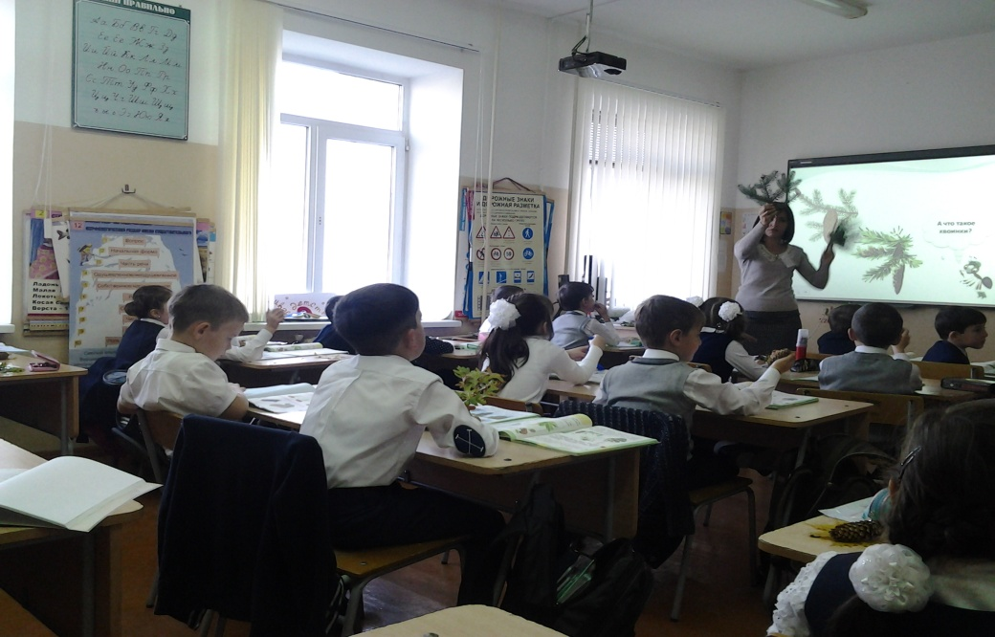

Провела кл. рук. 1б класса Батчаева М. Р.

2014 – 2015 учебный год

Предмет: окр. мир
Тема: Что такое хвоинки?
Цель:
- познакомить с хвойными деревьями, с отличительными признаками сосны и ели;
- учить различать лиственные и хвойные деревья, описывать дерево по плану;
- воспитывать бережное отношение к природе.
Планируемые результаты:
учащиеся научатся описывать дерево по плану;
различать лиственные и хвойные деревья;
сравнивать сосну и ель.
Оборудование: гербарии с листьями, веточки ели, шишки сосны и ели, цветные карандаши.

Ход урока
- Организационный момент.
- Психологический настрой.
- Актуализация знаний.
а) Беседа.
-Ребята, какое сейчас время года? (Осень.)
-Обратите внимание на небо. Какое оно? (Ответы детей.)
-Как греет солнце? (Ответы детей.)
-Какое сегодня число?
-Какой месяц?
-Какой сейчас идет год?
-А следующий?
-Ребята 2015 год в нашей стране знаменательный, 9 мая 2015 года исполняется 70 лет великой победе над фашистской Германией.
-Кто знает, а когда началась война?
-Закончилась?( работа с плакатами на доске)
Наши ребята подготовили стихи, давайте их послушаем.
Погибшим и живым (Эльмира)
Погибшим –
Быть бессменно на посту,
Им жить в названьях улиц и в былинах.
Их подвигов святую красоту

Отобразят художники в картинах.
Живым –
Героев чтить, не забывать,
Их имена хранить в бессмертных списках,
Об их отваге всем напоминать
И класть цветы к подножьям обелисков!
У обелиска (Аиша)
Застыли ели в карауле,
Синь неба мирного ясна.
Идут года. В тревожном гуле
Осталась далеко война.

Но здесь, у граней обелиска,
В молчанье голову склонив,
Мы слышим грохот танков близко
И рвущий душу бомб разрыв.

Мы видим их - солдат России,
Что в тот далёкий грозный час
Своею жизнью заплатили
За счастье светлое для нас...

Пусть дети не знают войны (Азнаур)
Войны я не видел, но знаю,
Как трудно народу пришлось,
И голод, и холод, и ужас –
Всё им испытать довелось.

Пусть мирно живут на планете,
Пусть дети не знают войны,
Пусть яркое солнышко светит!
Мы дружной семьёй быть должны!

-Ребята, итак, какое сейчас время года? (Осень.)
- Какие изменения происходят в природе осенью?
-Как меняются деревья?
-На прошлом уроке мы познакомились с листочками , которые растут на деревьях .

- Как называются такие деревья?(лиственными)

-Сейчас я буду их показывать, а вы будете определять с какого они дерева.( показываю урок- отрывок элек. Прил. «Что это за листья?)

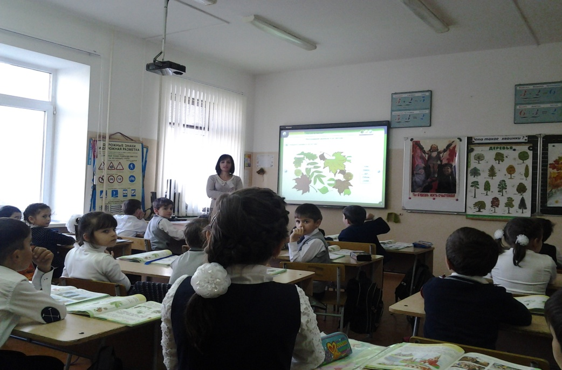
- Объяснение нового материала
Отгадайте загадки
Ее всегда в лесу найдешь-
Пойдем гулять и встретим:
Стоит колючая, как еж,
Зимою в платье летнем. (Ель.)
У меня длинней иголки,
Чем у елки.
Очень прямо я расту
В высоту.
Если я не на опушке,
Ветви - только на макушке. (Сосна.)
-Что о них можете рассказать?

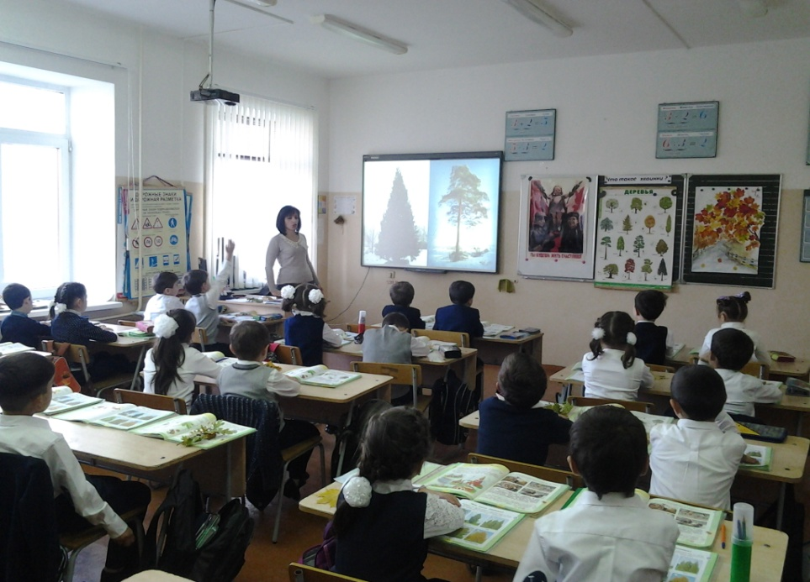

-Как вы думаете, о чем мы будем говорить сегодня на уроке?
-Прочитайте тему урока на с.30 учебника. (Что такое хвоинки?)
5.Физкультминутка.
6. Работа по теме урока.
а) Практическая работа в парах.
(Слайд 15)( раздаю шишки)

-Чем отличается ель от сосны? Сейчас мы это исследуем.
(Каждая пара получает веточки, шишки сосны и ели.)
-Рассмотрите ветви сосны и ели.
Чем они различаются? (У сосны хвоинки длиннее, а у ели короче.
У ели хвоинки расположены на ветке по одной, а у сосны по две.)Слайд16,17
-Что такое хвоинки?
(Слайд 18,19)( показываю веточки ели и сосны)

8. Продолжение работы по теме урока.
(лиственница) Слайд 22-2 3
в) Практическая работа
(Нарисовать на листочках веточки и шишку ели и сосны)

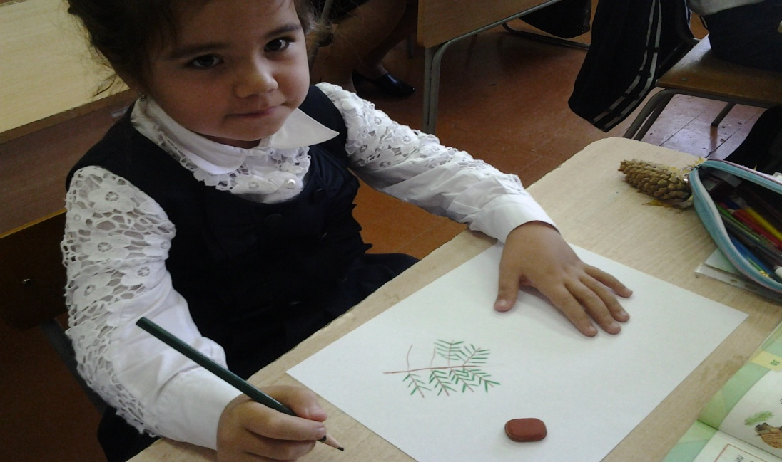
-Ребята, берегите природу!
Деревья выделяют кислород, а поглощают углекислый газ.
Лес-дом диких зверей и птиц. Мы вместе должны его охранять.
9. Подведение итогов урока.
-Какую учебную задачу мы ставили перед собой в начале урока?
-Приведите примеры лиственных деревьев?
- Приведите примеры хвойных деревьев?
-Чем они отличаются?

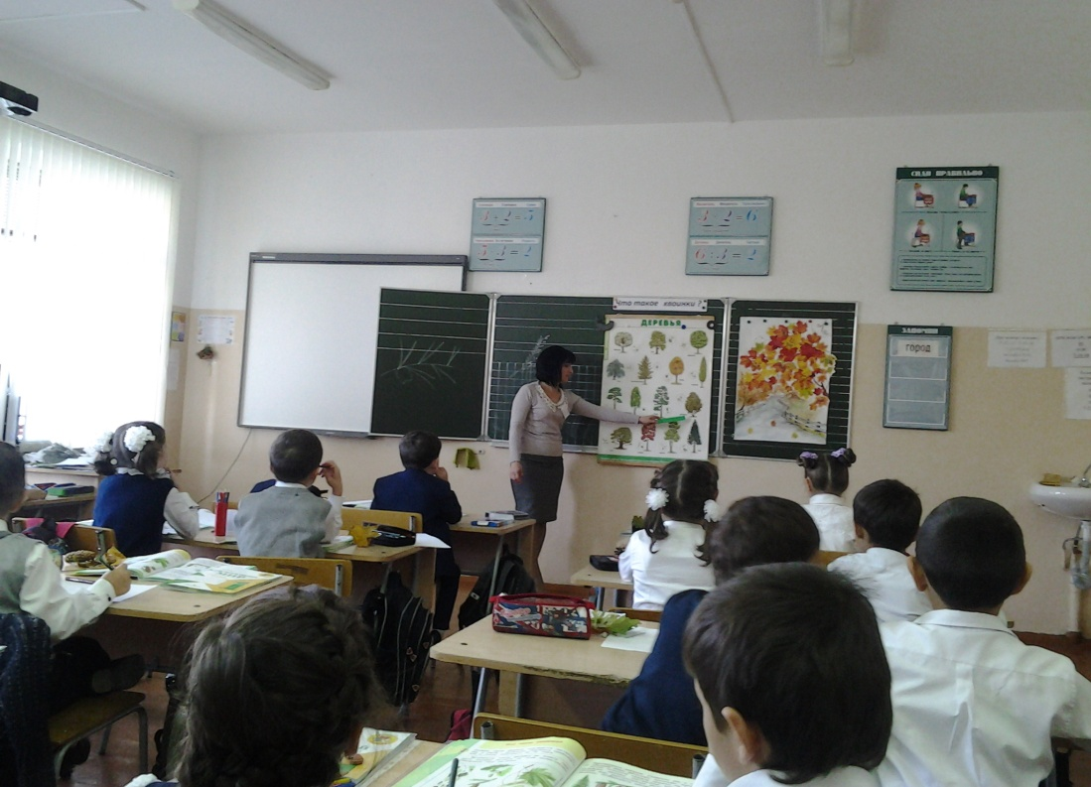

10 Рефлексия.
11 Итог урока

